Załącznik nr 2 do OPZ

SPECYFIKACJA TECHNICZNA WYKONANIA
I ODBIORU ROBÓT

„Zielone płuca dla Płocka – nasadzenia na rzecz bioróżnorodności i klimatu”.

1. WSTĘP
1.1. Przedmiot STWiOR
Przedmiotem niniejszej specyfikacji technicznej (ST) są wymagania dotyczące wykonania i odbioru prac związanych z nasadzeniami drzew, krzewów oraz roślin wieloletnich na terenie miasta Płocka w 2019r.

1.2. Określenia podstawowe
a) Bezpieczeństwo i higiena pracy – podczas realizacji prac Wykonawca będzie przestrzegać przepisów BHP, a w szczególności ma zadbać, aby pracownicy nie wykonywali prac w warunkach niebezpiecznych, szkodliwych dla zdrowia oraz nie spełniających odpowiednich wymagań sanitarnych;
b) Ochrona środowiska – Wykonawca ma obowiązek znać i stosować w czasie prowadzenia prac wszelkie przepisy dotyczące ochrony środowiska naturalnego;
c) Ochrona własności publicznej i prywatnej – Wykonawca odpowiada za zabezpieczenie i ochronę przed uszkodzeniem i zniszczeniem znajdującego się na terenie objętym zamówieniem i w bezpośrednim sąsiedztwie uzbrojenia terenu, dróg, urządzeń, elementów małej architektury, roślinności itd. i pozostawienia terenu w stanie nie gorszym niż przed przystąpieniem do prac;
d) Forma pienna – forma drzewa i niektórych krzewów sztucznie wytworzona w szkółce z pniem oraz z wyraźnym nie przyciętym przewodnikiem i prawidłowo uformowaną koroną na wysokości 2,20 m;
f) Forma krzewiasta – forma wielopędowa, która została sztucznie wytworzona w szkółce przez niskie przycięcie przewodnika celem uzyskania wielopędowości, nie wyżej niż 10 cm nad szyjką korzeniową;
g) Przewodnik – pęd główny stanowiący oś drzewa – prosty przewodnik;
h) Pień – dolna wolna od gałęzi część przewodnika;
i) Równomiernie rozłożone pędy – pędy rozmieszczone równomiernie na całej szerokości i systematycznie wokół osi pionowej;
j) Wysokość rośliny – długość mierzona od nasady do najwyższej części rośliny;
k) Szerokość rośliny – długość mierzona w najszerszym miejscu rośliny;
l) Szkółkowanie – rośliny muszą być szkółkowane tzn. poddane zabiegom agrotechnicznym przeprowadzanym w szkółce polegającym głównie na cyklicznym (przynajmniej raz w roku) przesadzeniu szkółkowanej rośliny lub przycinaniu jej systemu korzeniowego w celu uformowania bryły korzeniowej;
ł) Pojemnik – naczynie o sztywnych lub miękkich ścianach w których roślina jest uprawiana co najmniej rok.

2. MATERIAŁY
2.1. Ziemia urodzajna
Ziemia urodzajna przeznaczona do nasadzeń, powinna być dostarczana na bieżąco. Nie należy składować ziemi na terenach zieleni.
Ziemia urodzajna powinna zawierać nie więcej niż 7%, lecz nie mniej niż 2% części organicznych. Ziemia urodzajna powinna być wilgotna i pozbawiona kamieni większych niż 4 cm oraz wolna od zanieczyszczeń obcych (korzenie, śmieci, zasolenia itp.)
W przypadkach wątpliwych Zamawiający może zlecić wykonanie badań w celu stwierdzenia czy ziemia urodzajna odpowiada poniższym kryteriom, a kosztami obciążyć Wykonawcę.
Kryteria jakim powinna odpowiadać ziemia urodzajna są następujące - optymalny skład granulometryczny:
- Frakcja ilasta (d<0,002 mm) 12-18 %
- Frakcja pylasta (0,002 – 0,05 mm) 20-30%
- Frakcja piaszczysta (0,05 – 2,0 mm) 45-70%
- Zawartość fosforu (P2O5) >20 mg/m2
- Zawartość potasu (K2O) >30 mg/m2
- Kwasowość pH ≥5,5, a dla roślin kwaśnolubnych ok. 4,00-5,00

2.2. Kora przekompostowana
Kora przekompostowana powinna być materiałem zastosowanym do ściółkowania materiału roślinnego. Ściółka powinna być wyłożona warstwą 5 cm. Do wykończenia powierzchni należy użyć ściółki, której wielkość poszczególnych frakcji nie będzie przekraczać średnicy ok. 6 cm. Ściółka, powinna być pozbawiona nasion chwastów i zarodników grzybów zanieczyszczeń chemicznych i odpadów.

2.3. Nawozy
Nawozy wieloskładnikowe granulowane powinny być dostarczone na miejsce pielęgnacji w opakowaniu z podanym składem chemicznym (zawartość azotu, fosforu, potasu NPK). Nawozy należy zabezpieczyć przed zawilgoceniem i zbryleniem w czasie transportu i przechowywania. Stosować nawozy odpowiednie do danych roślin, pod które zostaną wysiane oraz w odpowiednim terminie agrotechnicznym.

2.4. Środki ochrony roślin
Do stosowania mogą być dopuszczone tylko te środki ochrony roślin, które przy prawidłowym stosowaniu, zgodnie z ich przeznaczeniem, nie stanowią zagrożenia dla zdrowia człowieka, zwierząt lub środowiska, a w szczególności środki ochrony roślin, które nie zawierają substancji aktywnych stwarzających takie zagrożenie i posiadają zezwolenie na dopuszczenie środka ochrony roślin do obrotu.

2.5. Materiał roślinny
Dostarczony materiał roślinny powinien być zgodny z „Zaleceniami jakościowymi dla ozdobnego materiału szkółkarskiego” – opracowanie Związku Szkółkarzy Polskich.

2.5.1. Drzewa - wymagania ogólne:
Drzewa powinny być uformowane z zachowaniem pokroju charakterystycznego dla gatunku i odmiany o parametrach wskazanych w załączniku nr 1 do umowy oraz posiadać następujące cechy:
•materiał musi być jednolity w całej partii, zdrowy i niezwiędnięty,
•roślina powinna być szkółkowana 3 krotnie,
•drzewa powinny być proporcjonalne, tzn. nie mogą być zbyt wyrośnięte – wyciągnięte w górę, przyrost ostatniego roku powinien wyraźnie i prosto przedłużać przewodnik, pędy powinny być liczne i rozłożone równomiernie (nie jednostronnie), nie powinny wykazywać oznak wzrostu w zbyt dużym zagęszczeniu,
•przewodnik powinien być prosty,
•blizny na przewodniku powinny być dobrze zarośnięte,
•pąk szczytowy przewodnika powinien być wyraźnie wykształcony, obwód pnia na wysokości 1,00 m od powierzchni gruntu określony został w załączniku nr 1 do umowy,
•pędy korony u drzew nie powinny być przycięte, chyba że jest to cięcie formujące, np. u form kulistych,
•powinny mieć dobrze wykształcony, ale nie przerośnięty, skupiony system korzeniowy z licznymi drobnymi korzeniami oraz rozwiniętą część naziemną. Przerośnięty, zbyt zagęszczony system korzeniowy należy przed posadzeniem rozluźnić. Korzenie okręcające się wokół szyjki korzeniowej należy bezwzględnie usunąć, aby uniknąć ,,zaduszenia rośliny przez przyrastające na grubość korzenie”. Przed sadzeniem rośliny w pojemnikach należy dobrze nawodnić;
•bryła korzeniowa powinna być uformowana i nie uszkodzona, zabezpieczona jutą lub w pojemniku.

Drzewa – wady niedopuszczalne:
- duże uszkodzenia mechaniczne roślin,
- odrosty podkładki poniżej miejsca szczepienia,
- ślady żerowania szkodników, oznaki chorobowe,
- zwiędnięcie i pomarszczenie kory na korzeniach i częściach naziemnych,
- martwice i pęknięcia kory,
- uszkodzenie pąka szczytowego przewodnika,
- uszkodzenie lub przesuszenie bryły korzeniowej,
- dwupędowe korony drzew form piennych,
- drzewa o źle wykształconej koronie, zbyt wyrośnięte, zbyt wyciągnięte w górę,
- złe zrośnięcie odmiany szczepionej z podkładką,
- jednostronne ułożenie pędów korony drzew.

2.5.2. Krzewy i inne rośliny wieloletnie - wymagania ogólne:
Powinny być prawidłowo uformowane, z zachowaniem pokroju charakterystycznego dla gatunku i odmiany, dostarczony materiał powinien być pojemnikowany lub z gołym korzeniem, zgodnie z parametrami określonymi w załączniku nr 1 do umowy. System korzeniowy powinien być skupiony i prawidłowo rozwinięty, na korzeniach szkieletowych powinny występować liczne korzenie drobne, materiał musi być jednolity w jednej partii, zdrowy i niezwiędnięty.

Krzewy i inne rośliny wieloletnie – wady niedopuszczalne:
- duże uszkodzenia mechaniczne roślin,
- ślady żerowania szkodników, oznaki chorobowe,
- zwiędnięcie i pomarszczenie kory na korzeniach i częściach naziemnych,
- martwice i pęknięcia kory,
- uszkodzenie lub przesuszenie bryły korzeniowej,
- jednostronne ułożenie pędów krzewów.

2.6. Woda
Gmina - Miasto Płock nie zapewnia wody do podlewania roślin, Wykonawca jest zobowiązany na własny koszt zaopatrzyć się w wodę niezbędną do podlewania roślin. UWAGA: dla obiektu Parku Północnego na Os. Podolszyce Pn. zabrania się wjazdu wszelkich pojazdów o ciężarze powyżej 2,5 ton (np. beczkowozów i in.) do podlewania posadzonych roślin wodą.

3. SPRZĘT
3.1. Wymagania ogólne
Wykonawca jest zobowiązany do użycia jedynie takiego sprzętu, który nie spowoduje niekorzystnego wpływu na jakość wykonywanych prac. Sprzęt należący do Wykonawcy lub wynajęty powinien być utrzymany w dobrym stanie i gotowości do pracy, musi być zgodny z normami ochrony środowiska i przepisami dotyczącymi jego użytkowania.

3.2. Sprzęt stosowany do pielęgnacji terenu
Wykonawca powinien dysponować taką ilością sprzętu, która będzie niezbędna do prawidłowej realizacji zadań objętych umową, uwzględniając wymagania dotyczące wykonawstwa i wymogi czasowe.

4. TRANSPORT
4.1. Transport wymagania ogólne
Transport materiału roślinnego oraz materiałów do zieleni może być dowolny pod warunkiem, że nie uszkodzi, ani też nie pogorszy jakości transportowanych materiałów.
W czasie transportu materiał roślinny musi być zabezpieczony przed uszkodzeniem bryły korzeniowej, korzeni i pędów.
Podczas transportu materiału roślinnego szczególną uwagę należy zwrócić już w szkółce i podczas transportu na zabezpieczenie systemu korzeniowego i pędów przed uszkodzeniami. Wszelkie uszkodzenia i złamania powinny być oczyszczone.
System korzeniowy należy przenosić z ziemią, w której rosła roślina. Bryła korzeniowa powinna być nienaruszona, wolna od chwastów i starannie zabezpieczona do momentu zakończenia sadzenia.
Czas pomiędzy załadunkiem materiału roślinnego w szkółce, a jego posadzeniem powinien być skrócony do minimum. Należy dopilnować, aby materiał zapakowany w szkółce nie przesechł podczas transportu oraz składowania na placu budowy.
Jeżeli rośliny nie mogą być posadzone w dniu ich dostarczenia materiał powinien być odpakowany i przechowywany w miejscu zacienionym z możliwością podlewania. Przed posadzeniem roślin korzenie należy zabezpieczyć przed ewentualnym wyschnięciem lub przemrożeniem poprzez zadołowanie, okrycie słomą lub innym stosownym materiałem.

5. WYKONANIE PRAC
5.1. Ogólne zasady wykonania prac
- Wykonawca prac jest odpowiedzialny za jakość wykonania prac oraz za zgodność ze ST oraz poleceniami Zamawiającego;
- Wszelkie kolizje i awarie związane z mediami (uzbrojenie podziemne oraz linie napowietrzne) należy zgłaszać bezpośrednio do odpowiednich służb odpowiadających za prawidłowe funkcjonowanie urządzeń technicznych, tj. Pogotowia Energetycznego, Gazowego, Wodociągowego, Operatorów Telefonii itp.;
- Wykonawca zapewni organizację ruchu w pasie drogowym na czas wykonywania prac w uzgodnieniu z Miejskim Zarządem Dróg w Płocku oraz uzyska wszelkie niezbędne uzgodnienia i zgody w tym zakresie.

5.2. Wymagania dotyczące prac
5.2.1. Drzewa
- Sadzenie
- doły pod drzewa powinny być o ok. 30% większe od bryły korzeniowej tak, aby swobodnie można było zaprawić doły ziemią i ją udeptać;
- należy usunąć darń i wszelkie zanieczyszczenia, pozostałości po usuniętych wcześniej roślinach np. korzenie, karpy korzeniowe,
- podczas wykopywania dołów nie wolno mieszać gleby urodzajnej z podglebiem, należy usypywać je na osobne pryzmy,
- doły pod drzewa powinny być wykonane ręcznie szpadlem lub wiertnicą glebową (świdrem) przed przywiezieniem materiału roślinnego,
- ściany dołu wykopanego pod drzewo nie mogą być gładkie,
- przed przystąpieniem do sadzenia należy całkowicie zaprawić doły ziemią urodzajną (dla roślin kwaśnolubnych trzeba zastosować ziemię o odczynie kwaśnym),
- roślina w miejscu sadzenia powinna znaleźć się na takiej samej głębokości na jakiej rosła w szkółce. Zbyt głębokie sadzenie lub płytkie sadzenie utrudnia, lub całkowicie uniemożliwia prawidłowy rozwój roślin. Przy tej czynności należy wziąć pod uwagę to, iż miska przy drzewie zawsze jest trochę obniżona w stosunku do poziomu gruntu na otaczającym terenie (8 cm). Nie dopuszcza się usypywania ziemi dookoła pnia tak, że będzie tworzyć ona „górkę”,
- 8 cm głębokości misę przy drzewie należy wypełnić 5 cm warstwą ściółki (kora sosnowa), w związku z czym misa będzie obniżona w stosunku do gruntu o 3 cm ,
- należy zwrócić szczególną uwagę na korzenie okręcające się wokół szyjki korzeniowej, korzenie takie należy bezwzględnie usunąć, aby uniknąć „zaduszenia rośliny przez przyrastające na grubość korzenie”,
- korzenie złamane i uszkodzone należy przed sadzeniem przyciąć,
- po umieszczeniu rośliny w dole korzenie należy zasypywać ziemią jednocześnie stopniowo udeptując podłoże, w celu równomiernego zasypania poszczególnych korzeni,
- po całkowitym zasypaniu dołu, ziemię należy ponownie delikatnie udeptać,
- nie dopuszcza się zagęszczania gruntu sprzętem budowlanym, przy pracach związanych z sadzeniem drzew należy używać jedynie sprzętu ogrodniczego,
- po zasypaniu dołu i zagęszczeniu podłoża należy wykonać misę wokół pnia drzewa średnicy 100 cm,
- po posadzeniu drzewa, należy je obficie dwukrotnie podlać,
- każde drzewo należy mocować do 3 impregnowanych palików Ø 8 cm, rygiel mocujący Ø 8 cm, szeroką (5 cm) taśmą parcianą w kolorze czarnym lub ciemnozielonym. Należy zachować odstęp pala od pnia wiążąc taśmę w ósemkę, paliki nie mogą ocierać żadnej części drzewa. Na wszystkich stelażach drzew muszą być wykonane oznaczenia za pomocą sprayu i przy użyciu szablonu zawierającego nazwę firmy Wykonawcy oraz rok nasadzeń. Treść szablonu, jego wielkość i kolor sprayu należy uzgodnić z Ogrodnikiem Miasta Płocka.

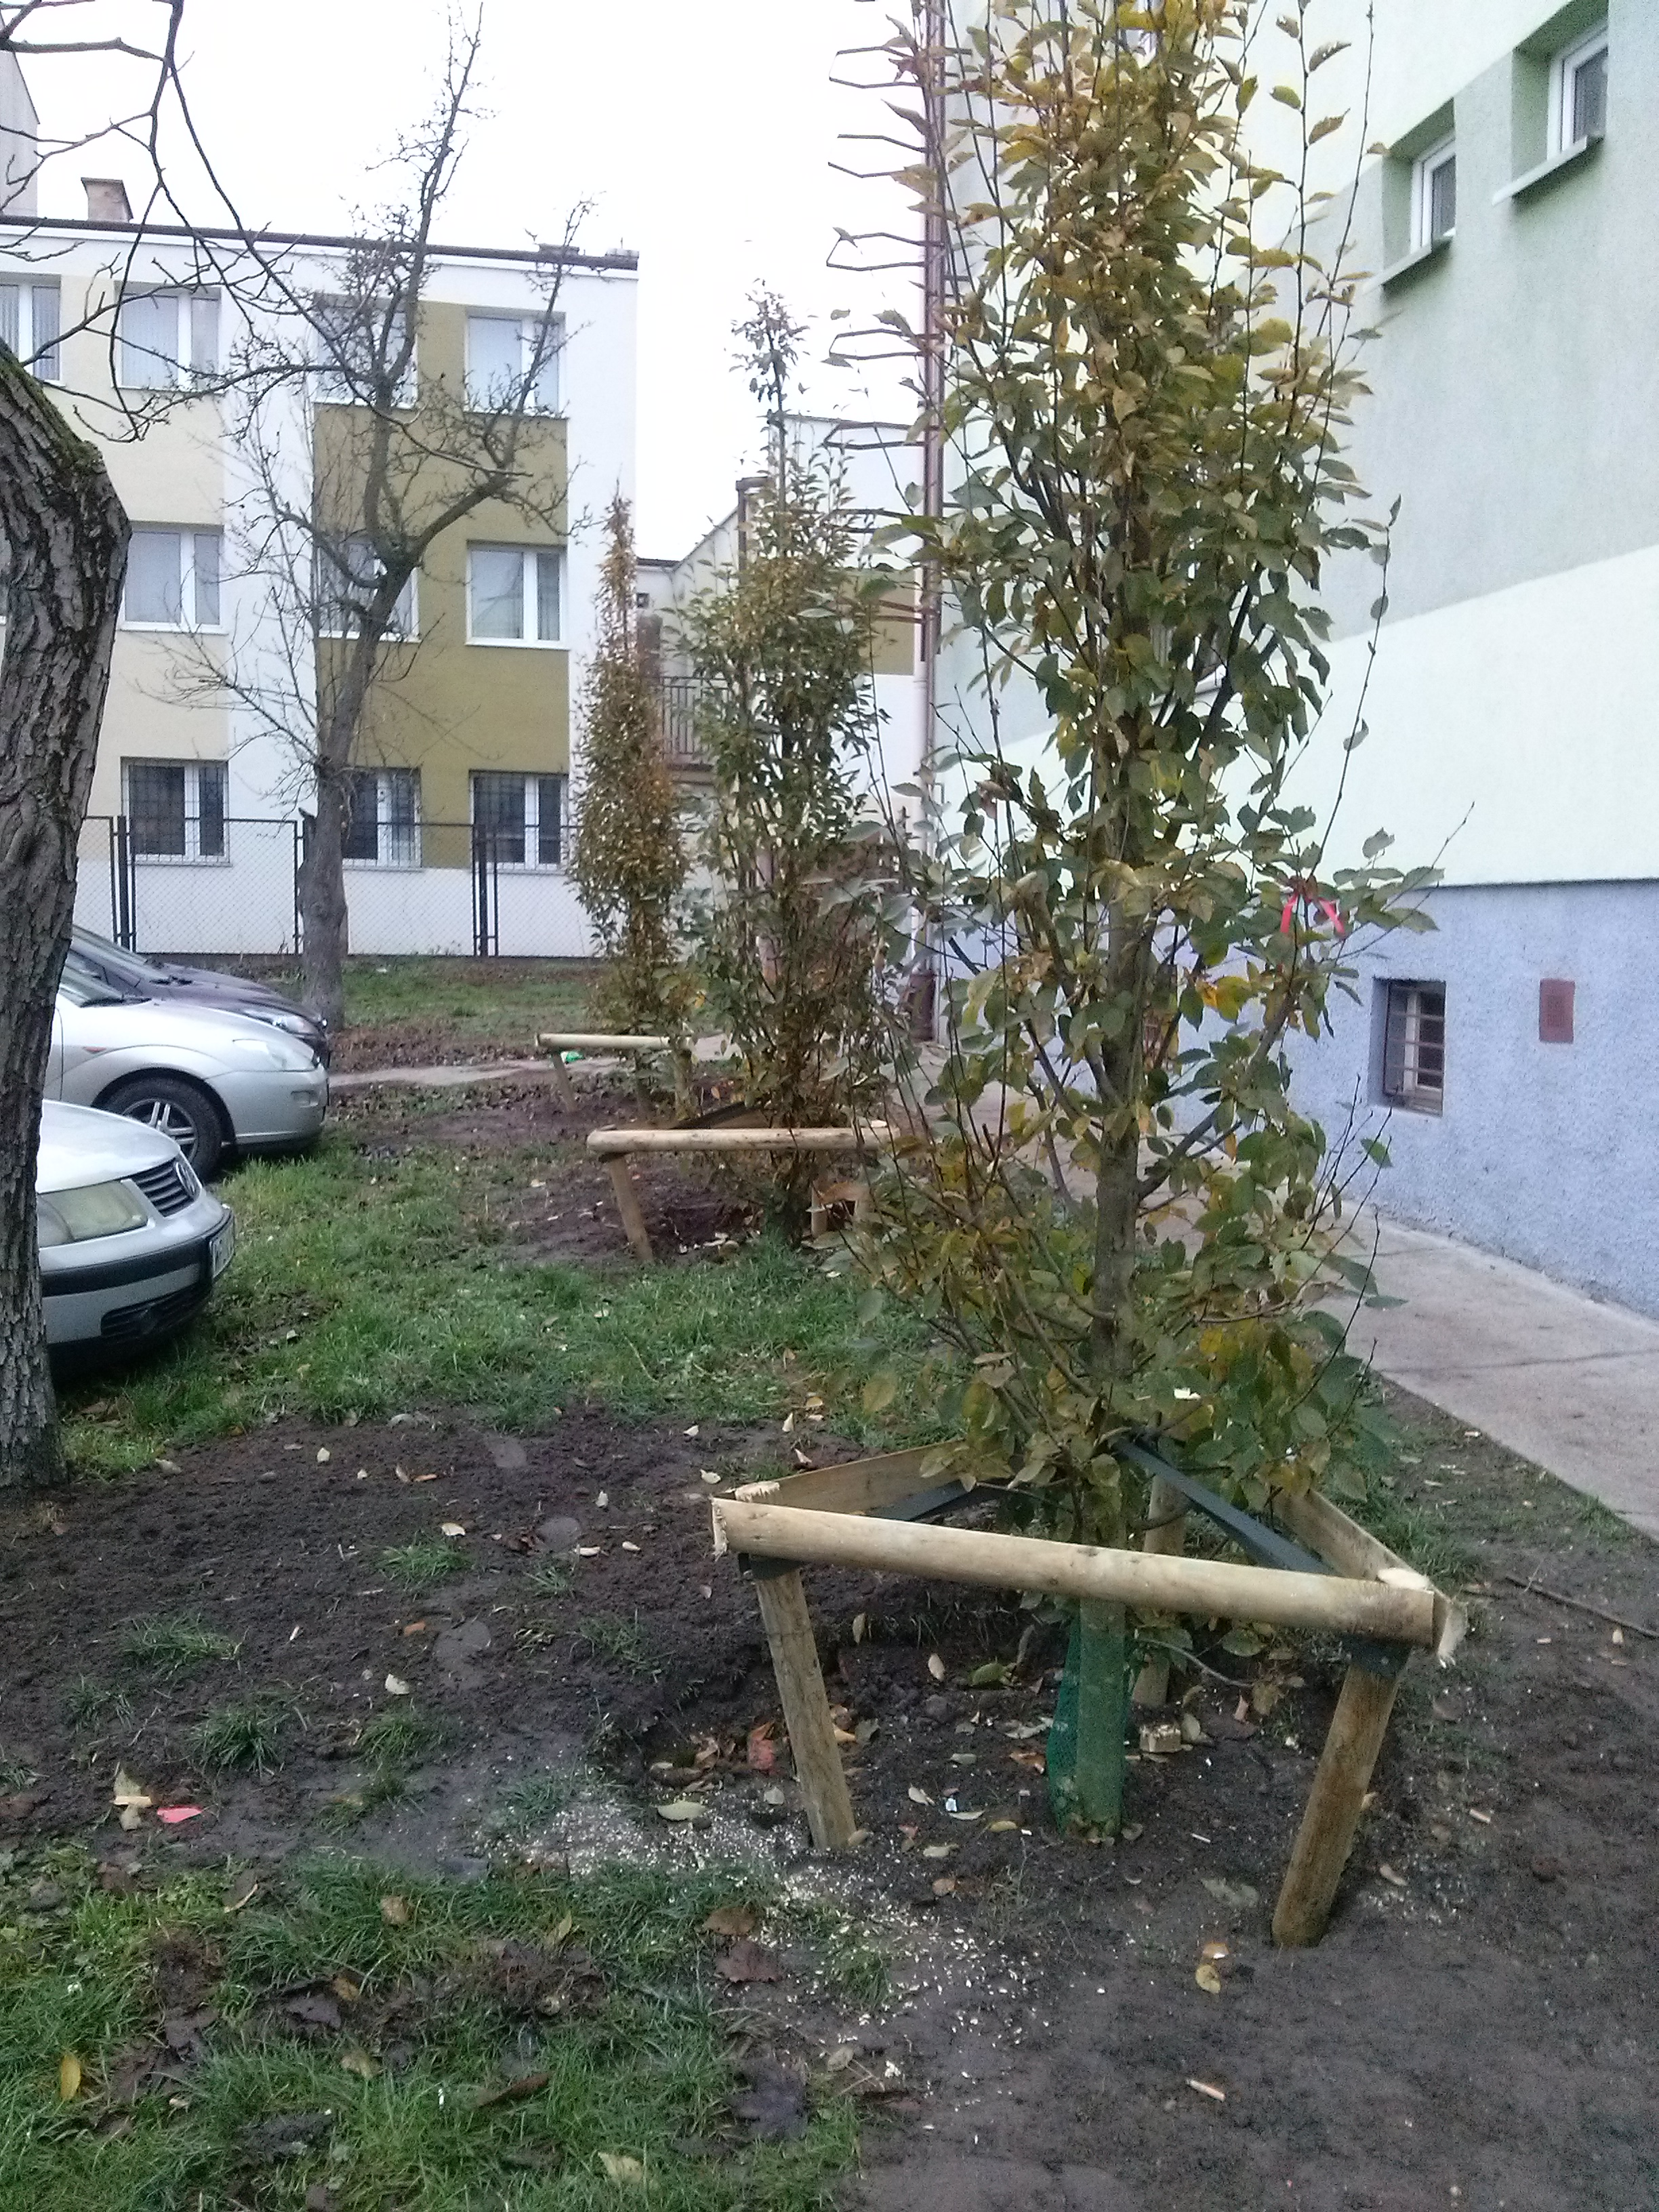

Fot. 1

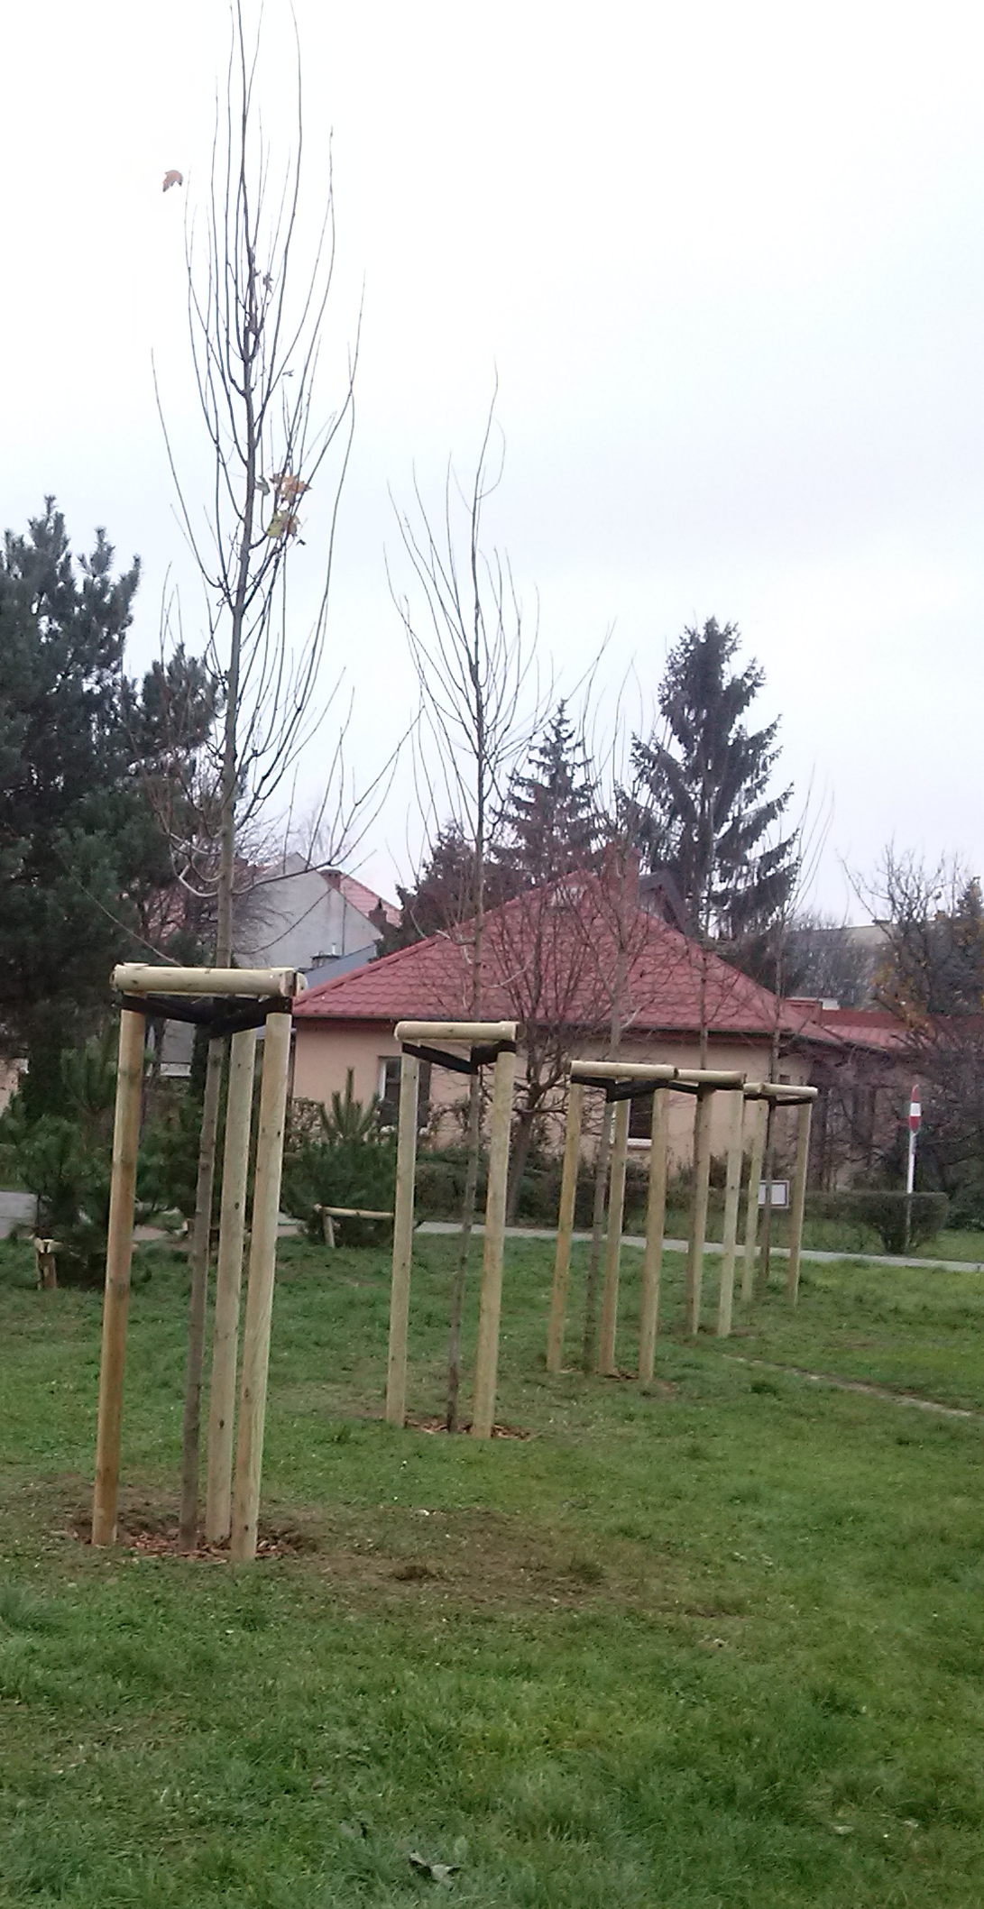

Fot. 2

Powyżej przedstawiono przykłady stelaży przy drzewach jakie należy wykonać. W przypadku drzew piennych należy zastosować stelaż z fotografii nr 2, zaś dla drzew kolumnowych, gdzie korona znajduje się nisko stelaż z fotografii nr 1. Rodzaj stelaża należy na bieżąco uzgadniać z Inspektorem Nadzoru.

- Pielęgnacja drzew
Pielęgnacja drzew w pierwszych latach po posadzeniu polega na ich regularnym: podlewaniu (częstotliwość dostosować do warunków atmosferycznych), odchwaszczaniu i utrzymywaniu mis wokół drzew w prawidłowym kształcie, nawożeniu, uzupełnianiu ściółki, uzupełnianiu i poprawianiu pali, cięciu, wygrabianiu, kontrolowaniu porażenia przez szkodniki i choroby, oraz opryskach na szkodniki i choroby oraz wymianie obumarłych, skradzionych lub w złej kondycji zdrowotnej roślin, usuwaniu samosiewów i liści z mis, odrostów z pni.
Nawożenie drzew powinno odbywać się w sezonie wiosennym (max do połowy czerwca) oraz w sezonie jesiennym (bez użycia nawozów zawierających azot max do połowy września) nawozami wieloskładnikowymi odpowiednimi dla danego gatunku i odmiany roślin w ilości zalecanej przez producenta. Zabrania się przenawożenia drzew, szczególnie nawozami azotowymi.
Podlewanie należy rozpocząć bezpośrednio po posadzeniu i kontynuować do dnia protokolarnego odbioru nasadzeń (w ramach wynagrodzenia za etap I i II), a następnie w okresie pielęgnacji.
Wymiana, uzupełnienie i poprawienie pali przy drzewach oraz taśm mocujących, powinno odbywać się na bieżąco.
Bieżące uzupełnianie ściółki (kora) powinno odbywać się na bieżąco tak, aby jej warstwa utrzymywała się na poziomie 5 cm.
Regularnie należy poprawiać wygląd młodych drzew, należy przycinać złamane, chore, przemarznięte lub krzyżujące się gałęzie, wykonywać cięcia formujące.
Drzewa należy regularnie kontrolować pod kątem wystąpienia chorób lub szkodników, a ewentualne porażenie należy usuwać za pomocą odpowiednich środków ochrony roślin.
Wszelkie opryski młodych drzew należy prowadzić zgodnie z Ustawą o ochronie roślin (Dz.U.2017, poz. 2138 ze zm.) i zapisami pkt 2.4 STWiOR.
Regularnie należy wygrabiać wszelkie zanieczyszczenia za pomocą grabi lub dmuchaw (np. liście i inne) znajdujące się w misach drzew.
Wymiana roślin – w przypadku, gdy młode drzewa nie wznowią wegetacji po zimie lub obumrą w trakcie sezonu wegetacyjnego, zostały zniszczone, skradzione lub są w złej kondycji zdrowotnej należy je wymienić, zgodnie z gatunkiem i odmianą oraz wymaganiami jakościowymi zawartymi w załączniku nr 1 do umowy, w konsultacji z Zamawiającym.

5.2.2. Krzewy i inne rośliny wieloletnie
- Sadzenie
- przed wysadzeniem roślin teren powinien być odchwaszczony i uformowany,
- w przypadku skupin roślin planowanych do posadzenia należy teren wyrównać i usunąć całkowicie darń z całego terenu przeznaczonego pod planowane skupiny oraz należy usunąć wszelkie zanieczyszczenia, pozostałości po usuwanych wcześniej roślinach np. korzenie, karpy korzeniowe. Niedopuszczalne jest pozostawienie darniny i innych zanieczyszczeń, bądź posadzenie w nie roślin,
- doły pod krzewy i inne rośliny wieloletnie powinny być o ok. 30% większe od bryły korzeniowej tak, aby swobodnie można było zaprawić doły ziemią i ją udeptać;
- podczas wykopywania dołów nie wolno mieszać gleby urodzajnej z podglebiem, należy usypywać je na osobne pryzmy,
- doły pod rośliny powinny być wykonane ręcznie szpadlem przed przywiezieniem materiału roślinnego,
- ściany dołu wykopanego pod krzewy i inne rośliny wieloletnie nie mogą być gładkie,
- przed przystąpieniem do sadzenia należy całkowicie zaprawić doły ziemią urodzajną (dla roślin kwaśnolubnych trzeba zastosować ziemię o odczynie kwaśnym),
- roślina w miejscu sadzenia powinna znaleźć się na takiej samej głębokości na jakiej rosła w pojemniku. Zbyt głębokie sadzenie lub płytkie sadzenie utrudnia, lub całkowicie uniemożliwia prawidłowy rozwój roślin. Przy tej czynności należy wziąć pod uwagę to, iż miska przy krzewie lub innej roślinie wieloletniej (rabacie z roślinami) zawsze jest trochę obniżona w stosunku do poziomu gruntu na otaczającym terenie,
- należy zwrócić szczególną uwagę na korzenie okręcające się wokół szyjki korzeniowej, korzenie takie należy bezwzględnie usunąć, aby uniknąć „zaduszenia rośliny przez przyrastające na grubość korzenie”,
- korzenie złamane i uszkodzone należy przed sadzeniem przyciąć,
- po umieszczeniu rośliny w dole korzenie należy zasypywać ziemią, stopniowo ją udeptując w celu równomiernego zasypania poszczególnych korzeni,
- po zasypaniu dołu ziemię należy delikatnie udeptać,
- nie dopuszcza się zagęszczania gruntu sprzętem budowlanym, przy pracach związanych z sadzeniem drzew należy używać jedynie sprzętu ogrodniczego,
- po posadzeniu krzewu lub innej rośliny wieloletniej, należy je obficie dwukrotnie podlać,
- misę przy roślinie należy wypełnić 5 cm warstwą ściółki (kora sosnowa), a w przypadku skupin roślin należy wykorować całą skupinę,
- wykorować należy również 5 cm warstwą kory nasadzenia w donicach, przy czym powierzchnia kory musi być obniżona w stosunku do górnej granicy donicy o ok. 1-2 cm.

- Pielęgnacja krzewów i innych roślin wieloletnich
polega na regularnym: podlewaniu (częstotliwość dostosować do warunków atmosferycznych), odchwaszczaniu, nawożeniu, przycinaniu, prześwietlaniu, uzupełnianiu ściółki, usuwaniu obumarłych pędów, wygrabianiu, kontrolowaniu porażeniu przez szkodniki i choroby, opryskach na szkodniki i choroby oraz wymianie obumarłych zniszczonych lub w złej kondycji zdrowotnej roślin, usuwaniu samosiewów.
Nawożenie roślin powinno odbywać się w sezonie wiosennym (max do połowy czerwca) oraz w sezonie jesiennym (bez użycia nawozów zawierających azot max do połowy września) nawozami wieloskładnikowymi odpowiednimi dla danego gatunku i odmiany roślin w ilości zalecanej przez producenta. Zabrania się przenawożenia roślin, szczególnie nawozami azotowymi.
Podlewanie należy rozpocząć bezpośrednio po posadzeniu i kontynuować do dnia protokolarnego odbioru nasadzeń (w ramach wynagrodzenia za etap I i II), a następnie w okresie pielęgnacji.
Regularnie należy poprawiać wygląd roślin, należy przycinać złamane, chore, przemarznięte lub krzyżujące się gałęzie i wykonywać cięcia formujące, a także przycinać przekwitnięte kwiatostany.
Bieżące uzupełnianie ściółki (kora) powinno odbywać się na bieżąco tak, aby jej warstwa utrzymywała się na poziomie 5 cm.
Rośliny należy regularnie kontrolować pod kątem wystąpienia chorób lub szkodników, a ewentualne porażenie należy usuwać za pomocą odpowiednich środków ochrony roślin.
Wszelkie opryski roślin należy prowadzić zgodnie z Ustawą o ochronie roślin (Dz.U.2017, poz. 2138 ze zm.) oraz zgodnie z pkt 2.4 STWiOR.
Regularnie należy wygrabiać wszelkie zanieczyszczenia za pomocą grabi lub dmuchaw (np. liście i inne) znajdujące się wokół krzewów i innych roślin wieloletnich.
Wymiana roślin – w przypadku, gdy rośliny nie wznowią wegetacji po zimie lub obumrą w trakcie sezonu wegetacyjnego, zostaną zniszczone lub skradzione należy je wymienić, zgodnie z gatunkiem i odmianą oraz wymaganiami jakościowymi zawartymi w załączniku nr 1 do umowy, w konsultacji z Zamawiającym.

6. Inne wymagania:
Wykonawca zobowiązany jest do zapewnienia bezpieczeństwa uczestnikom ruchu ulicznego w czasie trwania prac, oznakowania na własny koszt miejsca prac i pracowników, zgodnie z przepisami o ruchu drogowym oraz przepisami BHP do prowadzenia prac w sposób ograniczający do minimum utrudnienia w ruchu.

Wszelkie zanieczyszczenia powstałe przy realizacji zamówienia, na każdym jego etapie należy wywieźć tego samego dnia po wykonanej pracy, pojazdami o ciężarze do 2,5 ton - nie dopuszcza się pozostawiania zanieczyszczeń na obiekcie do dnia następnego, a w szczególności na weekend.

Wykonawca na własny koszt zagospodaruje wszelkie powstałe odpady zgodnie z ustawą z dnia 14 grudnia 2012 r. o odpadach (Dz. U. z 2019r., poz. 701 ze zm.).

Wykonawca usunie ewentualne szkody powstałe w trakcie realizacji przedmiotu zamówienia z przyczyn leżących po stronie Wykonawcy i na jego koszt, w terminie wskazanym przez Zamawiającego w protokole.

Wykonywania prac objętych umową w taki sposób, aby nie uszkodzić dróg i elementów pasa drogowego, urządzeń bezpieczeństwa ruchu drogowego, a także oznakowania pionowego i poziomego – przy realizacji przedmiotu umowy. Wykonawca powinien uwzględnić fakt, iż prace wykonywane będą na obiektach dostępnych publicznie.

